Yiğit: MEB, Danıştay’ın ‘andımız’ kararına uymalıdır

Eğitim-İş yönetim kurulu adına bir açıklama yapan Eğitim-İş Konya Şube Başkanı Özgür Ulaş Yiğit, MEB'in Danıştay’ın andımız kararına uyması gerektiğini söyledi
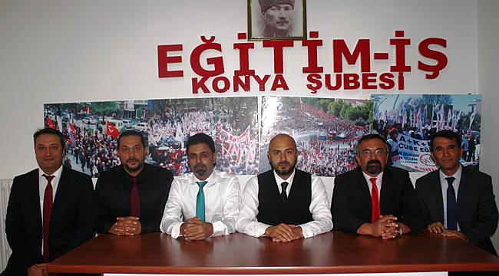
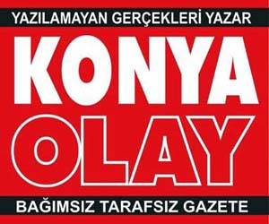
Eğitim-İş Konya Şube Başkanı Özgür Ulaş Yiğit, Danıştay’ın Andımız kararının yerinde bir karar olduğunu belirterek, MEB’in bir an önce bu karara uyması gerektiğini kaydetti.
“Türk Milleti’nin doğru, çalışkan ve Atatürk’ün izinde olduğunu, yarının geleceği olan gençlerin zihnine yazan ‘Öğrenci Andı’nın 5 yıldır sürdürdükleri hukuk mücadelesinin ardından okullara geri döndüğünü dile getiren Yiğit, "İktidar tarafından Öğrenci Andını, bir yönetmelik değişikliğiyle kaldırmasıyla başlayan hukuk savaşında üst yargı, son noktayı koymuştur. Danıştay 8. Dairesi öğrenci andının okunmasının kaldırılmasına ilişkin düzenlemenin iptaline karar vermiş, bu kararında; “Öğrenci Andı”nda yer alan kavram ve ilkelerin, Anayasamızda anlamını bulan kavram ve ilkeler olduğu gibi, milli eğitimsistemimizin Kanun ve Yönetmelikte belirlenen, düzenlenen temel amaçlarını ortaya koyduğunu vurgulanmıştır. Kararda şu ifadelere yer verilmiştir. Türk Devletini ve Milletini ebediyete kadar yaşatacak, çağdaş uygarlığın ve medeniyetin ortağı ve öncüsü yapacak, toplumun ve kişilerin refah, huzur ve mutluluğunu sağlayacak yeni nesillerin yetiştirilmesi olan milli eğitim sistemimizin temel amaçlarını gerçekleştirmesini içeriği itibariyle sağlamaya yardımcı olabilecek nitelikteki öğrenci andının kaldırılmasına ilişkin değişikliğin haklı ve hukuksal temellere dayandırılmadığı anlaşıldığından dava konusu düzenlemede hukuka uyarlık görülmemiştir. Danıştay, Japonya’dan ABD’ye kadar birçok ülkede ulus bilincini güçlendirmek amacıyla kullanılan öğrenci andına karşı gelenlere gereken yanıtı vermiştir” dedi.
- Öğrenci Andının Tekrar Mevzuata Girmesini Talep Ediyoruz
Özgür Ulaş Yiğit Andımızın tekrar mevzuata girmesini talep ettiklerini kaydederek,
“Türkiye Cumhuriyeti Devleti’nin mayasını, özünü oluşturan Türklük vurgusu bir “ırkı” ifade etmemektedir. Türkiye Cumhuriyeti’nin kurucusu Büyük Önder Gazi Mustafa Kemal Atatürk’ün bütün dünyanın faşist ırk milliyetçiliğine teslim olduğu dönemde ırkçılığı mutlak bir kararlılıkla reddettiği tarihi belge ve hukuki metinlerle sabitken, aynı dönemde uygulamaya konulan ‘Öğrenci Andı’nın ırkçı vurgular içerdiği, ‘Dayatmacı, ayırımcı, dışlayıcı’ olduğu iddiasına itibar edilmesi mümkün değildir. Ortak kültür birliğine dayalı Türkiye Cumhuriyeti Devleti’nin kurucu iradesi ve özüyle çelişen bu çarpık bakış açısını şiddetle kınıyoruz. Kararın Milli Eğitim Bakanlığı tarafından acilen uygulanmasını ve öğrenci andının tekrar mevzuata girmesini talep ediyoruz. Ayrıca Danıştay’ın söz konusu kararının ardından hükümetten yükselen itirazları da izliyoruz. İktidarın eski ve yeni adalet bakanlarından gelen kınama açıklamalarının, düne kadar Rahip Brunson davasında ‘Yargımız bağımsızdır’ demeçleriyle çelişkisini görüyoruz. Eğitim-İş olarak; MEB’in Danıştay’ın ilgili kararının gereğini yerine getirmemesi halinde her türlü hukuki ve örgütlü mücadelemizi sürdüreceğimizi duyuruyoruz. Her türlü mücadeleyi verip, Cumhuriyet ruhunun çocuklarımıza aşılanmasına engel olmak isteyen her güce karşı dimdik duracağımızı ilan ediyoruz. Başöğretmen Mustafa Kemal Atatürk’ün eğitim neferleri olarak, açtığı yolda, gösterdiği hedefe, hiç durmadan yürüyeceğimize ant içiyoruz” diye konuştu.

